BÀI 72 TRANG 32 SGK TOÁN 8 TẬP 1
Bạn muốn giải bài 72 trang 32 SGK Toán 8 tập 1? Đừng bỏ qua bài viết này. Với những hướng dẫn chi tiết, không chỉ tham khảo cách làm hoặc đáp án mà bài viết này còn giúp bạn nắm vững lại các kiến thức Toán 8 bài 12 chương 1 phần đại số để tự tin giải tốt các bài tập chia đa thức một biến đã sắp xếp khác.

ĐỀ BÀI 72 TRANG 32 SGK TOÁN 8 TẬP 1
Làm tính chia:
» Bài tập trước: Bài 71 trang 32 sgk Toán 8 tập 1

GIẢI BÀI 72 TRANG 32 SGK TOÁN 8 TẬP 1
Hướng dẫn cách làm
Áp dụng qui tắc chia hai đa thức một biến đã sắp xếp.
Bài giải chi tiết
Dưới đây là các cách giải bài 72 trang 32 SGK Toán 8 tập 1 để các bạn tham khảo và so sánh bài làm của mình:
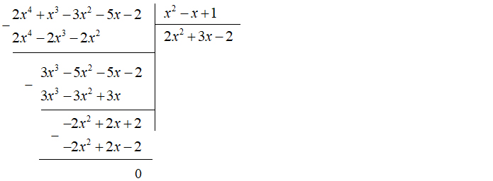
Giải bài tập khác
Xem thêm hướng dẫn giải các bài tập tiếp theo
- Bài 73 trang 32 sgk Toán 8 tập 1
- Bài 74 trang 32 sgk Toán 8 tập 1
Nội dung trên đã giúp bạn nắm được cách làm và đáp án bài 72 trang 32 sgk toán 8 tập 1. Mong rằng những bài hướng dẫn giải toán 8 của Đọc Tài Liệu sẽ là người đồng hành giúp các bạn học tốt môn học này.
DOCTAILIEU.COM
Xem thêm tại: https://doctailieu.com/giai-bai-72-trang-32-sgk-toan-8-tap-1

